昌乐空气质量
通 报

第12期
昌乐县环境保护委员会办公室 2019年12月16日

昌乐县大气环境质量11月份镇（街、区）排名

2019年11月，全县细颗粒物（PM_{2.5}）平均浓度为72ug/m³，同比改善1%；可吸入颗粒物（PM₁₀）平均浓度为118ug/m³，同比持平；二氧化硫（SO₂）平均浓度为14ug/m³，同比改善7%；二氧化氮（NO₂）平均浓度为39 ug/m³，同比改善3%；臭氧（O₃）平均浓度为113 ug/m³，同比改善4%；优良率为57.7%，同比恶化2.1%；环境空气质量综合指数平均为6.09，同比恶化3%。
一、细颗粒物（PM_{2.5}）
细颗粒物浓度最好的是开发区和朱刘，为58 ug/m³，最差的是营丘，为88 ug/m³。5个镇（街、区）同比改善，开发区、五图（首阳山）改善幅度最大，为24%；3个镇同比恶化，鄌郚恶化幅度最大，为44%。
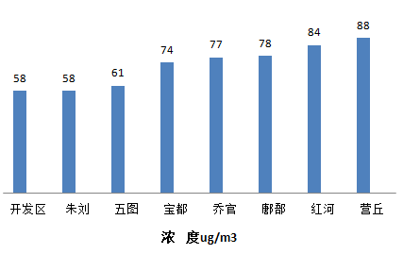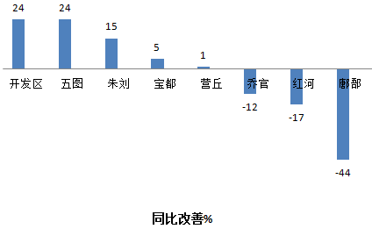
二、可吸入颗粒物（PM₁₀）
可吸入颗粒物浓度最好的是五图（首阳山），为102 ug/m³，最差的是营丘，为135 ug/m³。4个镇（街、区）同比改善，开发区改善幅度最大，为13%；4个镇（街）同比恶化，朱刘恶化幅度最大，为18%。

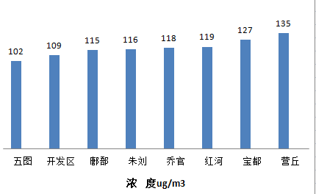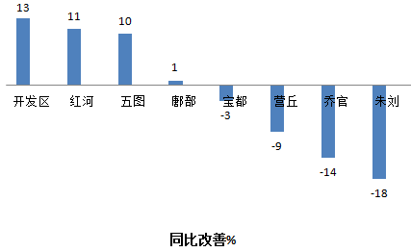

三、二氧化硫（SO₂）
二氧化硫浓度最好的是朱刘和五图（首阳山），为10 ug/m³，最差的是乔官，为18ug/m³。5个镇（街）同比改善，五图（首阳山）改善最大，为38%；3个镇（区）同比恶化，开发区恶化幅度最大，为18%。
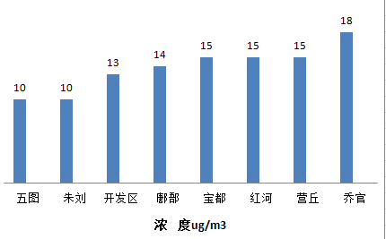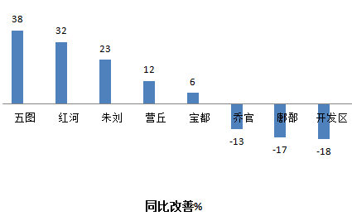
四、二氧化氮（NO₂）
二氧化氮浓度最好的是鄌郚，为29ug/m³，最差的是朱刘和开发区，为48 ug/m³。5个镇（街、区）同比改善，五图（首阳山）改善幅度最大，为28%； 3个镇（街）同比恶化，朱刘恶化幅度最大，为17%。
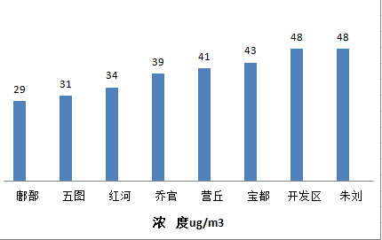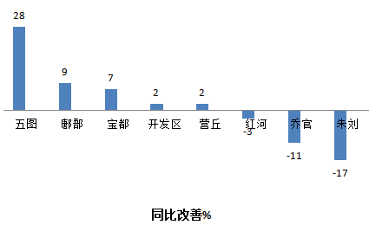

五、臭氧（O₃）
臭氧浓度最低的是朱刘，为92ug/m³，最高的是鄌郚，为134ug/m³。4个镇（街）同比改善，朱刘改善幅度最大，为23%；4个镇（街、区）同比恶化，红河恶化幅度最大，为32%。
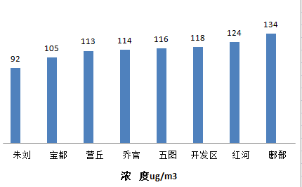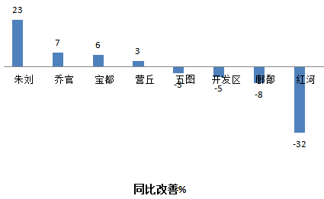
六、优良率
优良率最好的是开发区，为84.6%，最差的是鄌郚，为40.9%。4个镇（区）同比改善，开发区改善幅度最大，为30.8%；4个镇同比恶化，鄌郚恶化幅度最大，为35.1%。
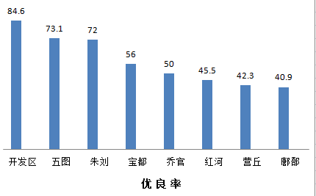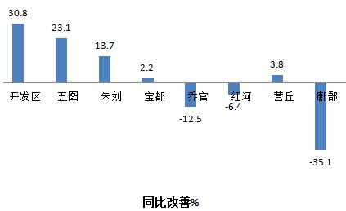
七、环境空气质量综合指数
环境空气质量综合指数最好的是五图（首阳山），为5.25，最差的是营丘，为6.84。5个镇（街、区）同比改善，五图（首阳山）改善幅度最大，为19%；3个镇同比恶化，乔官、鄌郚恶化幅度最大，为9%。
